《走出矫形法藏阶段》

标签：第一空性法 日期：2016-01-26 作者：依果

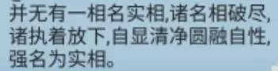  
作为人，总得说人话吧，这么简单的道理，何须强求，扭扭捏捏的？  
  
假象就是假象，实相就是实相；  
神就是神，觉就是觉，轮回就是轮回···  
  
我等大可斩钉截铁的说···  
http://b200.photo.store.qq.com/psb?/V11AzXg23SvLNz/Mjxa7xc20rDw3Ax6RkM3TSIqX4reRDWNuAL83abjQqk!/b/dG3hRHfRIgAA&ek=1&kp=1&pt=0&bo=MgAyAAAAAAAFByQ!&su=0207145793&sce=0-12-12&rf=2-0  
  
这扭捏强说者，这不也说得“有模有样”的吗？  
  
  
赞美那些试图不说人话，不吃人饭，不拉人屎的人们！  
矫形！  
  
从矫形的法藏阶段走出来，进行“实修”。  
  
即使法藏圆满者（何况还不是），不实修，就还只是一贫如洗的一介草夫。